国家级CME项目注册学会和网上查询方法
- 网上查询打印学分证（在会议结束后30-60天可查）
第一步：进入网址：http://cmegsb.cma.org.cn
第二步：点击右下方“学分查询”
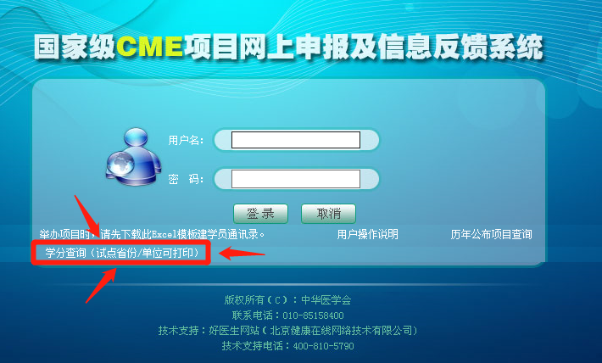
第三步：将项目编号，项目名称，学员姓名正确准确录入，点击“查询”
举例：

